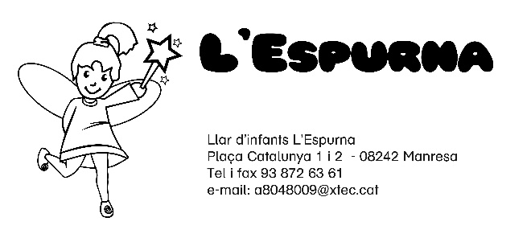

AUTORITZACIÓ RECOLLIDA NENS I NENES

El/la sotasignat .....................................................................amb DNI núm.: ......................................., com a pare/mare/tutor del nen/a ........................................................................ autoritzo a les següents persones, majors d’edat, a recollir el meu fill/a a l’hora de la sortida de la llar d’Infants l’Espurna:

Nom i Cognoms DNI Parentiu

................................................................................................

................................................................................................

................................................................................................

................................................................................................

................................................................................................

Si es dóna el cas que un dia hagi de venir a recollir al meu fill/a una altra persona diferent de les relacionades anteriorment, em comprometo a trucar prèviament a la llar d’infants l’Espurna, indicant qui és la persona

Signatura

